17.09.26 Математика. ОИС-26
Модуль № 1 , лекция и задачи по теме «Проценты»
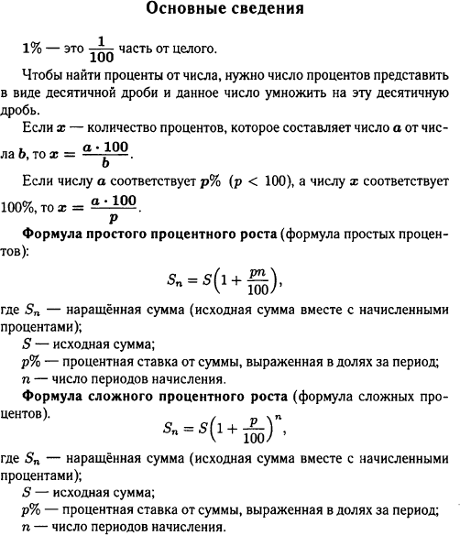

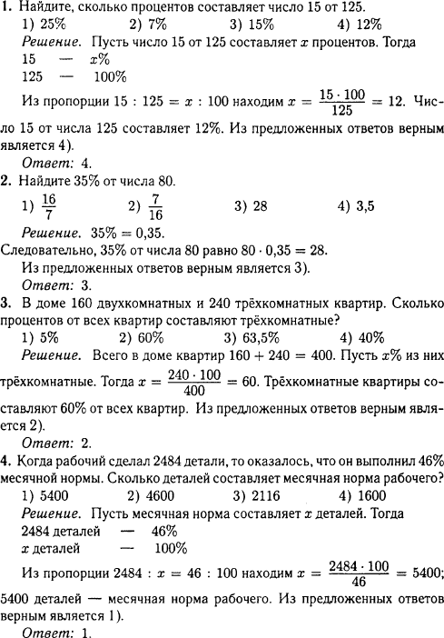
Интерактивные примеры решения задач по теме.

